Встреча с жителями дома д.25 корп.4 по улице Тёплый Стан
27.02.2024
Заместители главы управы Алексей Борзунов и Елена Осадчук встретились с жителями дома д.25 корп.4 на улице Тёплый Стан по вопросу его санитарно-технического состояния. На встрече присутствовали сотрудники ГБУ "Жилищник района Теплый Стан".
Детально рассмотрели все поступившие во время встречи просьбы жильцов. Даны указания и взяты на контроль их исполнение.
Прозвучала просьба об установке дополнительного освещения на детской площадке между 3 и 4 корпусами.

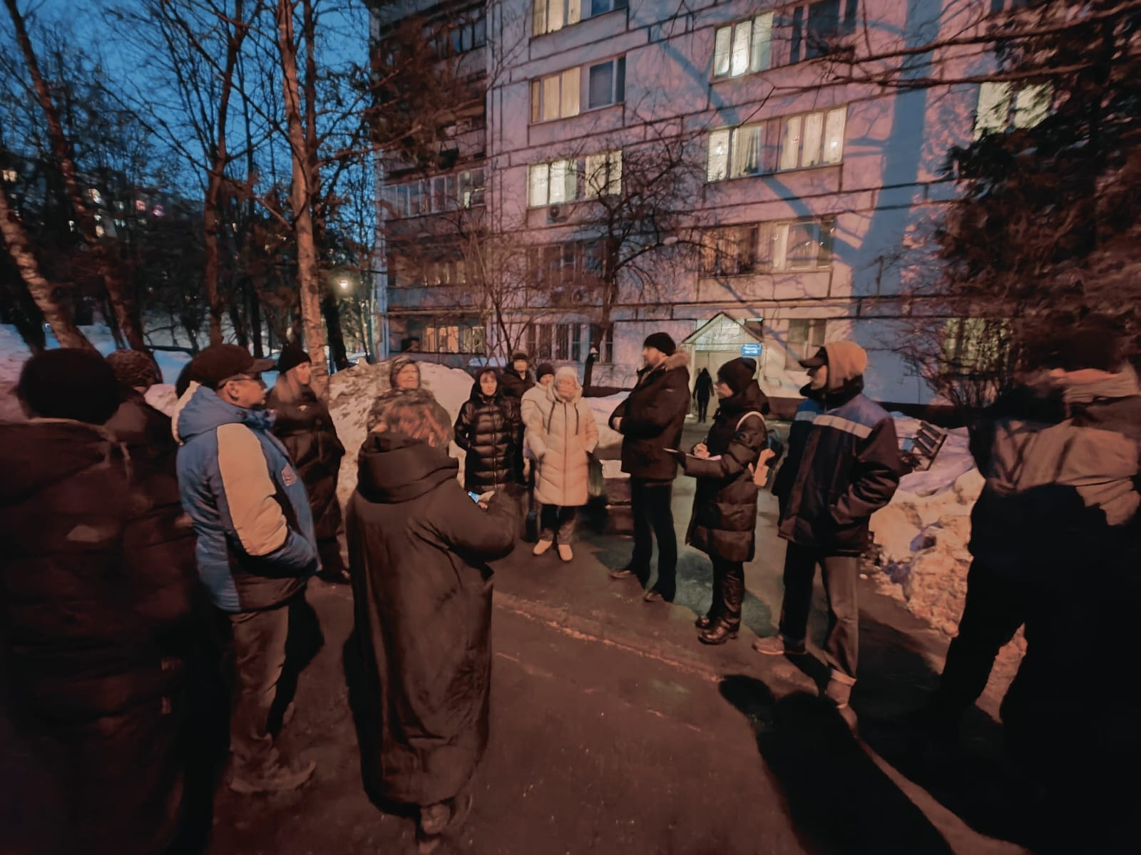

Адрес страницы: http://teplystan.mos.ru/social-services/detail/12191019.html
Управа района Теплый Стан города Москвы

